1. **SEJARAH SINGKAT RUMAH SAKIT**

**PROFIL_**

1. **Tahun 1992** mendapat wakaf tanah dari keluarga ibu Hj. Sunarto Batik Putri Pantes seluas 1100 m2.
2. **Tahun 1993** PDM Sukoharjo mendapat bantuan dari Hj. Khodijah Al Kubro (Emirat Arab) untuk membangun Rumah Bersalin PKU Muhammadiyah Sukoharjo.
3. **Tahun 1995 (tgl 4 Desember 1995)** diresmikan bangunan Rumah Bersalin PKU Muhammadiyah Sukoharjo oleh Bupati Sukoharjo (Bapak Ir. Tedjo Suminto)
4. **Tahun 1999** dapat membeli tanah dibelakang bangunan yang ada seluas 1100 m2
5. **Tahun 2002 - 2003** membangun gedung VIP 2 (dua) lantai
6. **Tahun 2009 (tanggal 24 Maret 2009)** berubah status menjadi Klinik Rawat Inap Pelayanan Medik Dasar PKU Muhammadiyah Sukoharjo dengan SK DINKES Kabupaten Sukoharjo No. 0 / KRIPMD/III/2009
7. **Tahun 2010 (tanggal 8 Desember 2010)** Pimpinan Daerah Muhammadiyah Sukoharjo membentuk panitia pembangunan Rumah Sakit PKU Muhammadiyah Sukoharjo.
8. **Tahun 2011 (tanggal 20 Maret 2011)** membeli tanah disebelah barat yang dimiliki saat ini menjadi 3.210 m2 dilanjutkan pembangunan gedung 4 (empat) lantai kapasitas 100 tempat tidur, 2 ruang operasi, IGD, ruang laboratorium, radiologi, berserta peralatan dan sarana penunjangnya.
9. **Tanggal 18 Nopember 2011** mendapat Surat Izin Operasional Sementara Rumah Sakit Nomor : 445/9855/XI/2011.
10. **Tahun 2014 (tanggal 18 Januari 2014)** mendapatkan SK Dinas Kesehatan Sukoharjo Nomor 445/769/I/2014. Tentang izin mendirikan Rumah Sakit Umum PKU Muhammadiyah Jl. Mayor Sunaryo No 37 Sukoharjo
11. **Tahun 2016** Mendapatkan Surat Izin Operasional dan Penetapan Rumah Sakit Umum Kelas C dari Dinas Kesehatan Kabupaten Sukoharjo.SK Nomor : 445 / 7936 / VI / 2016 Tanggal 14 Juni 2016.
12. Legalitas Badan Hukum pada dengan Nomor akte Badan Hukum Nomor : AHU.UM.01.01-637 diterbitkan tanggal 01 Juli 2016.
13. Nomor Registrasi Nasional Rumah Sakit 3311225.
14. Rumah Sakit PKU Muhammadiyah Sukoharjo berada pada 110.815 0 BT,- 7.69788450 LU, dengan kondisi topografi dataran yang landau ± 3060 M2.
15. **FALSAFAH, VISI, MISI DAN TUJUAN**

1. Visi : Menjadi Rumah Sakit pilihan yang Islami dengan pelayanan kesehatan yang bermutu paripurna dan terpercaya.

2. Misi : • Menyelenggarakan Rumah Sakit yang bernuansa Islami.

• Menyelenggarakan pelayanan kesehatan yang professional, bermutu dan paripurna.

* Meningkatkan mutu pelayanan kesehatan secara berkesinambungan.

• Menyelenggarakan sistem manajemen yang profesional.

• Mewujudkan SDM yang professional dan sejahtera.

3. Falsafah : Pelayanan yang Islami dalam rangka mengharap Ridho Allah

4. Tata Nilai : Amanah, Santun, Ramah, Ikhlas.

5. Motto : Kesembuhan Datangnya dari Allah, Kepuasan Anda adalah tanggung jawab kami

6. Tujuan : • Terwujudnya Rumah Sakit yang mengutamakan kaidah Islami.

• Tercapainya pelayanan kesehatan yang professional, bermutu dan paripurna.

* Tercapainya mutu pelayanan kesehatan secara berkesinambungan.

• Terlaksananya dakwah Islamiah sesuai tujuan Muhammadiyah.

• Tercapainya karyawan yang profesional dan sejahtera.

1. **PERIZINAN, ALAMAT, DAN SOSIAL MEDIA RUMAH SAKIT**

|  |  |  |
| --- | --- | --- |
| 1 | Izin Operasional | : No.445/7936/VI/2016 sebagai Rumah Sakit Umum kelas C |
| 2 | Nama | : Rumah Sakit PKU Muhammadiyah Sukoharjo |
| 3 | Alamat | : Jl. Mayor Sunaryo No.37 Sukoharjo 57512 |
| 4 | Akreditasi | : KARS 2012 Tingkat Dasar |
| 5 | No Telepon | : 0271- 593979 |

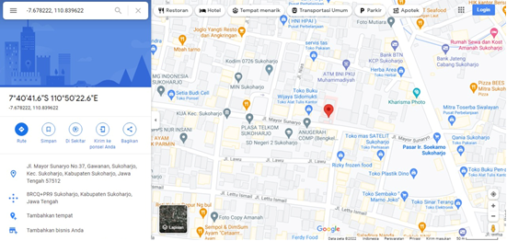

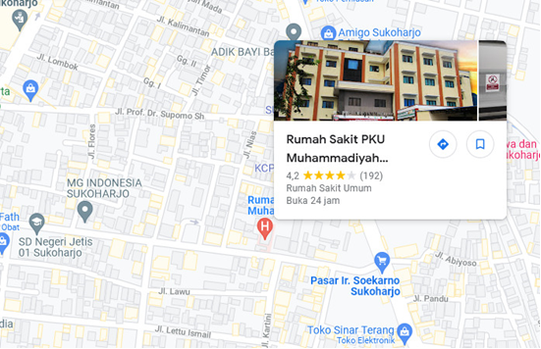

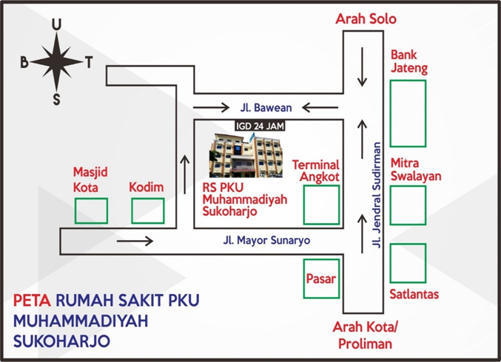

|  |  |  |
| --- | --- | --- |
| Email  Website  Youtube | :  :  : | [pku.sukoharjo@gmail.com](mailto:pku.sukoharjo@gmail.com)  pkusukoharjo.com  PKU Muhammadiyah Sukoharjo |

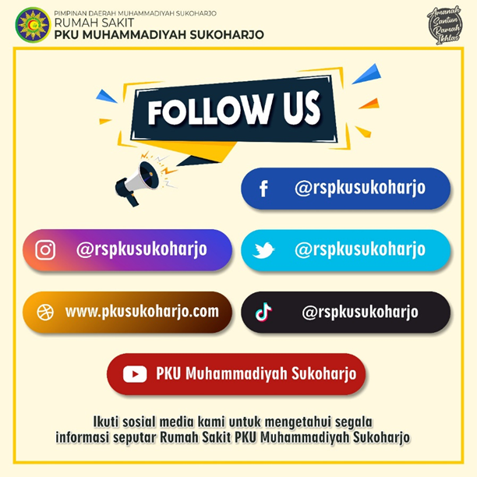

|  |  |  |  |  |
| --- | --- | --- | --- | --- |
| NO | NAMA PERIJINAN | NO. PERIJINAN | TANGGAL TERBIT | DINAS/ BADAN |
| 1 | Izin Lokasi | 590/7443/2011 | 25/10/20211 | Bupati Sukoharjo |
| 2 | Izin Mendirikan Bangunan  (IMB) | 503/160/II/2012 | 20/02/2012 | Kantor Pelayanan Prizinan Terpadu Kab. Sukoharjo |
| 4 | Izin Lingkungan | 503/171/X/2016 | 03/10/2016 | Badan Lingkungan Hidup Kab. Sukoharjo |
| 5 | Izin Gangguan (HO) | 503/IG/539/X/2016 | 02/10/2016 | Badan Penanaman Modal dan Pelayanan Perizinan Kab. Skh |
| 6 | Izin Mendirikan Rumah Sakit | 445/9120/X/2011 | 18/01/2014 | Dinas Kesehatan Kab. Sukoharjo |
| 7 | Izin Operasional dan Penetapan Kelas RS | 445/7936/VI/2016 | 14/06/2016 | Dinas Kesehatan Kab. Sukoharjo |
| 8 | Izin Penyimpanan Sementara Limbah B3 | 503/654.1/001/LB3/I/2018 | 09/01/2018 | DPM PTSP Kab. Sukoharjo |
| 9 | Izin Pembuangan Air Limbah / IPLC | 503/654/I/IPLC/003/XI/2017 | 07/11/2017 | DPM PTSP Kab. Sukoharjo |
| 10 | Sertifikat Laik Operasi Instalasi Listrik | 876/PRT/XII/2021 | 23/12/2021 | Dinas Tenaga Kerja dan Transmigrasi Jateng |
| 11 | Izin Pemanfaatan Tenaga Nuklir | 061349.010.11.170619 | 17/06/2019 | Badan Pengawas Tenaga Nuklir / BAPETAN |
| 12 | Izin Lift | 2674/E/II/2022  2674/E/II/2022 | 04/02/2022 | Dinas Tenaga Kerja dan Transmigrasi Jateng |
| 13 | Izin Operasi Genset  Merk Perkins  No Seri : X14K475419  Merk Maxtron  No Seri :  201205038 | Merk Perkins 878/PRT/I/2022  Merk Maxtron 1248/PRT/I/2022 | 23/12/2021  03/01/2022 | Dinas Tenaga Kerja dan Transmigrasi Jateng |
| 14 | Pemeriksaan dan Pengujian Instalasi Penyalur Petir | 1470/IPP/I/2022 | 08/01/2022 | Dinas Tenaga Kerja dan Transmigrasi Jateng |
| 15 | Perjanjinan Pengangkutan dan Pengelolaan Limbah B3 | 009/PRJ/DIR/III.6.AU/PKU SKH/2022 | 02/02/2022 | PT. Arah Environmental Indonesia |
| 16 | Sertifikat Laik Fungsi | 045.2/7321/XII/2020 | 02/12/2020 | Dinas Pekerjaan Umum dan Penataan Ruang Kab.Sukoharjo |
| 17 | Air Bawah Tanah | 503/10057/TAHUN 2017 | 13/10/2017 | DPMPTSP |
| 18 | Izin Proteksi Alarm Fire | 936/SPK/XII/2021 | 25/12/2021 | Dinas Tenaga Kerja dan Transmigrasi Jateng |

1. **STRUKTUR ORGANISASI RUMAH SAKIT**

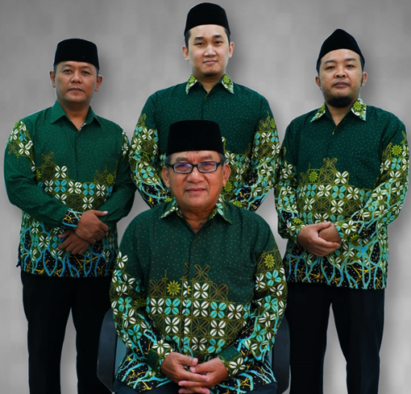

Pemilik : Pimpinan Daerah Muhammadiyah Kabupaten Sukoharjo

Penyelenggara : Majelis Pembina Kesehatan Umum (MPKU) PDM Sukoharjo

Direktur : dr. Indarto, Msi

Wadir Umum : Ervan Hadi, MM

Wadir Keuangan : Zainal Muttaqin

Wadir Yanmed : dr. Ryandika Aulia Oktorizal

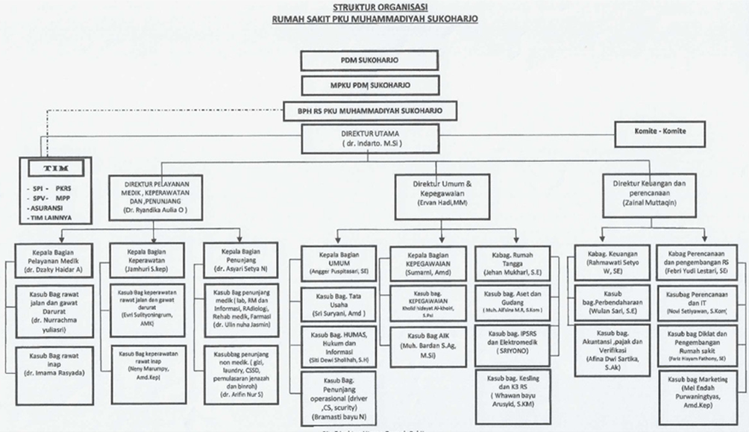Dengan SK Struktur Organisasi Nomor : 001/KEP/BPH/III.6.AU/PKUSKH/2021 Tentang Struktur Organisasi Rumah Sakit PKU Muhammadiyah Sukoharjo.

**DAFTAR TIM**

**RUMAH SAKIT PKU MUHAMMADIYAH SUKOHARJO**

|  |  |
| --- | --- |
| NO. | NAMA TIM |
| 1 | PEMBENTUKAN TIM PELAKSANA VAKSINASI CORONA VIRUS 2019 (COVID 19) |
| 2 | PEMBENTUKAN TIM O2 |
| 3 | TIM PEMILIHAN TEKKNOLOGI MEDIK DAN OBAT |
| 4 | TIM PELAKSANA PENEBITAN SERTIFIKAT VAKSINASI INTERNASIONAL |
| 5 | REVISI PEMBENTUKAN TIM PEMULASARAN JENAZAH |
| 6 | TIM PENGELOLAAN PELAYANAN BPJS KESEHATAN |
| 7 | TIM PENYUSUNAN TARIF PELAYANAN KESEHATAN |
| 8 | TIM KENDALI MUTU KENDALI BIAYA |
| 9 | TIM PIC (PERSON IN CHARGE) PRB (PROGRAM RUJUK BALIK) |
| 10 | TIM PENCEGAHAN KECURANGAN (FRAUD) |
| 11 | TIM PROGRAM PENGENDALIAN RESISTENSI ANTIMIKROBA (PPRA) |
| 12 | PENUNJUKAN TIM VERIFIKASI INSENTIF COVID -19 |
| 13 | TIM PENGADAAN BARANG |
| 14 | PEMBENTUKAN TIM PENCEGAHAN DAN PENGENDALIAN INFEKSI (PPI) |
| 15 | REVISI TIM PENANGGUNGJAWAB PENGUMPUL DATA INDIKATOR MUTU |
| 16 | TIM PKRS |
| 17 | TIM PMKP |

**DAFTAR KOMITE**

**RUMAH SAKIT PKU MUHAMMADIYAH SUKOHARJO**

|  |  |
| --- | --- |
| NO. | NAMA KOMITE |
| 1 | KOMITE MEDIK |
| 2 | KOMITE KEPERAWATAN |
| 3 | KOMITE PPI (PENCEGAHAN DAN PENGENDALIAN INFEKSI) |
| 4 | KOMITE PPRA (PROGRAM PENGENDALIAN RESISTENSI ANTIMIKROBA |
| 5 | KOMITE ETIK DAN HUKUM |
| 6 | KOMITE MUTU |

1. **SDM RUMAH SAKIT**

Merujuk pada regulasi yang diterbitkan oleh pemerintah dan menyesuaikan dengan ABK (Analisas Baban Kerja) guna terselenggaranya pelayanan sesuai standar di Rumah Sakit PKU Muhammadiyah Sukoharjo, maka ketersediaan sumber daya manusia adalah sebagai berikut :

|  |  |  |  |  |  |  |
| --- | --- | --- | --- | --- | --- | --- |
| NO | Penugasan | Kebutuhan | Pemenuhan | | total | Kesenjangan dan solusi |
| Tetap | Kontrak/ Mitra |
| 1 | Dokter Gigi | 3 | 1 | 1 | 2 | Sudah sesuai |
| 2 | Dokter Umum | 20 | 8 (Fulltimer) | 9 | 17 | 2 orang  Pengaturan Jam kerja |
| 3 | Dokter spesialis |  | 1 (Fulltimer) | 25 | 26 |  |
| 4 | D-3 Keperawatan | 59 | 6 | 40 | 46 |  |
| 5 | S1 Kep |  | 6 | 10 | 16 |  |
| 6 | S-1 + Ners |  | 5 | 26 | 31 |  |
| 7 | D4 Penata ANESTESI | 3 | - | 1 | 1 | Kesenjangan 2 orang dengan solusi inden lulusan dari ITS PKU Surakarta |
| 8 | BIDAN |  | 5 | 10 | 15 |  |
| 9 | APOTEKER |  | 2 | 1 | 3 |  |
| 10 | Asisten Apoteker |  | 3 | 11 | 14 |  |
| 11 | Perekam Medis |  | 2 | 15 | 17 |  |
| 12 | Radiologi |  | - | 6 | 6 |  |
| 13 | Analis Kesehatan |  | 3 | 6 | 9 |  |
| 14 | Fisioterapis |  | 1 | 2 | 3 |  |
| 15 | Okupasi Terapis |  | - | 1 | 1 |  |
| 16 | Terapis Wicara |  | - | 1 | 1 |  |
| 17 | Ahli Gizi |  | 1 | 1 | 2 |  |
| 18 | Pelaksana Gizi |  | 3 | 7 | 10 |  |
| 19 | K3 dan Kesling |  | - | 2 | 2 |  |
| 20 | Pelaksana K3 dan Kesling |  | 1 | - | 1 |  |
| 21 | Elektro Medis |  | - | 1 | 1 |  |
| 22 | IPSRS |  | - | 4 | 4 |  |
| 23 | IT |  | - | 4 | 4 |  |
| 24 | CSSD |  | 3 | 2 | 5 |  |
| 25 | Cleaning Service |  | - | 18 | 18 |  |
| 26 | Security |  | 2 | 12 | 14 |  |
| 27 | Driver |  | 3 | 2 | 5 |  |
| 28 | Laundry |  | 1 | 6 | 7 |  |
| 29 | Kasir |  | 1 | 6 | 7 |  |
| 30 | Informasi |  | - | 3 | 3 |  |
| 31 | SDM |  | 1 | 3 | 4 |  |
| 32 | UMUM |  | 1 | 4 | 5 |  |
| 33 | Keuangan |  | - | 4 | 4 |  |
|  | Perencanaan |  | - | 4 | 4 |  |

Pemantauan legalitas tenaga kesehatan yang ada dilaksanakan melalui aplikasi SISDMK dan aplikasi dari Dinas Kesehatan Provinsi Jawa Tengah(faskes.dinkesjatengprov.xyz) melalui pendampingan dari Dinas Kesehatan Kabupaten Sukoharjo.

1. **DAFTAR PELAYANAN**

|  |  |  |  |
| --- | --- | --- | --- |
| 1. | Pelayanan Medis | : | 1. IGD 24 Jam / IGD Isolasi 2. Rawat Inap / Rawat Inap Isolasi Tekanan Negatif 3. Ponek dan VK 4. Poli Umum 5. Poli Gigi Umum 6. Poli Spesialis Kebidanan dan Kandungan 7. Poli Spesialis Anak 8. Poli Spesialis Penyakit Dalam 9. Poli Spesialis Bedah 10. Poli Spesialis Orthopedi 11. Poli Spesialis Jantung 12. Poli Spesialis THT 13. Poli Spesialis Kejiwaan 14. Poli Spesilais Paru 15. Poli Spesialis Syaraf 16. Poli Spesialis Mata 17. Pelayanan KIA/KB 18. Poli Rehabilitasi medik 19. Pelayanan NICU 20. Pelayanan ICU / ICU Isolasi Tekanan Negatif dan Positif 21. Instalasi Bedah Sentral 22. Recovery Room |
| 2. | Pelayanan Penunjang | : | 1. Instalasi Laboratorium 2. Instalasi Farmasi 3. Instalasi Gizi/Konsultasi Gizi 4. Instalasi Radiologi 5. Pelayanan Ultrasonografi (USG) 6. Instalasi Sanitasi 7. Pemulasaran Jenazah 8. Pelayanan Rehabilitasi Medik 9. Pelayanan Ambulan 10. Vaksinasi Internasional 11. Vaksinasi Covid-19 12. Pelayanan Kerohanian 13. Vaksinasi Internasional 14. Pelayanan Rekam Medik 15. Pelayanan Kerohanian 16. Rapid Test 17. SWAB PCR 18. Massage baby 19. IPAL 20. Instalasi Pemeliharaan Sarana RS |
| 3. | Pelayanan Unggulan | : | 1. **Pelayanan Poli Mata :** pelayanan terbaru di Rumah Sakit PKU Muhammadiyah Sukoharjo dengan alat-alat terbaru dapat melayani operasi tanpa jaitan  2. **Rehabilitasi medik :** dengan 1 (satu) dokter spesialis kedokteran fisik dan rehabiltasi dan tim rehab medik yang melayani fisioterapi, terapi okupasi, dan terapi wicara. |

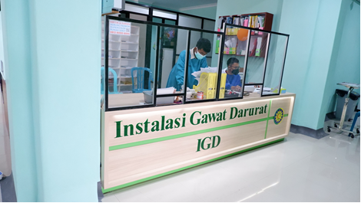

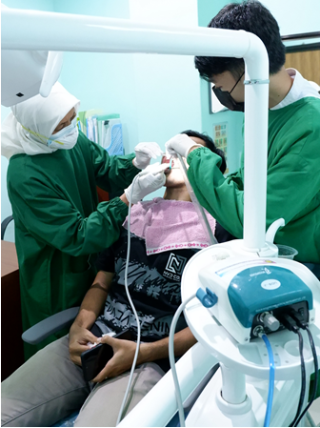

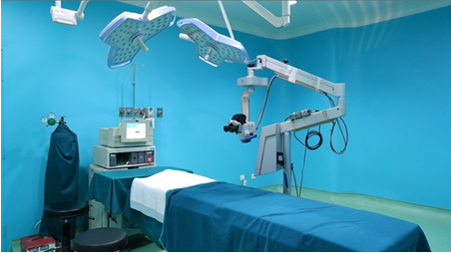

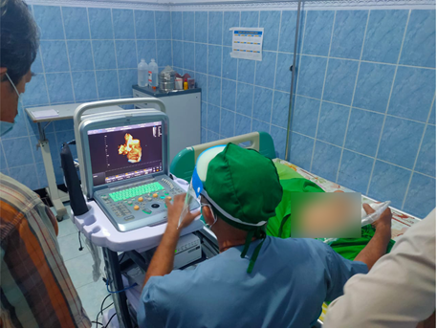

1. **KAPASITAS TEMPAT TIDUR**

Jumlah dan komposisi TT (Tempat Tidur) rumah sakit diatur oleh pemerintah melalui Peraturan Pemerintah Nomor 47 Tahun 2021 Tentang Penyelenggara bidang Perumah sakitan dan Check List Persyaratan Permohonan Izin Berusaha (Perpanjangan) Rumah Sakit Di Jawa Tengah sesuai Peraturan Menteri Kesehatan Nomor 14 Th 2021 Tentang Standar Kegiatan Usaha dan Prodak pada Penyelenggaraan Perizinan Berusaha Berbasis Resiko Sektor Kesehatan Guna pemenuhan terhadap standar, maka jumlah dan komposisi TT ditetapkan melaui Surat Keputusan Direktur Rumah Sakit Muhammadiyan Sukoharjo Nomor 020/KEP/DIR/III.6.AU/PKUSKH/2022 Tentang Penetapan Jumlah Tempat Tidur dan Kelas Perawatan Rumah Sakit PKU Muhammadiyah Sukoharjo.

Kapasitas Tempat Tidur Keseluruhan

|  |  |  |  |  |
| --- | --- | --- | --- | --- |
| No | Klasifikasi | Standar Sesuai PMK No 14 Th 2021 | Pemenuhan | Presentase |
| 1 | **Total Tempat Tidur** | **KELAS C : 100 TT** | **100 TT** | **(100%)** |
| 2 | **Rawat Inap** | **80 %** | **80 TT** | **(80%)** |
| 3 | **Isolasi** | **10 %** | **10 TT** | **(10%)** |
| 4 | **Intensif** | **10 %** | **10 TT** | **(10%)** |
| 5 | **ICU** | **6 %** | **6 TT** | **(6%)** |
| 6 | **PICU/NICU** | **4 %** | **4 TT** | **(4%)** |

1. Kapasitas Tempat Tidur Ruang Kebidanan

|  |  |  |  |  |  |
| --- | --- | --- | --- | --- | --- |
| Ruang Kebidanan | | | | | Keterangan |
| Ruang RS | Kelas | Jumlah TT | Lantai | Luas Per TT |
| Ruang An nisa 1 | VIP | 1 TT | 1 | 16 m2 | sesuai |
| Ruang An nisa 2 | VIP | 1 TT | 1 | 16 m2 | sesuai |
| Ruang Mina 1 | 1 | 2 TT | 1 | 11 m2 | sesuai |
| Ruang Firdaus 1-4 | II | 8 TT | 2 | 11 m2/ ruang | sesuai |
| Ruang Musdzalifah 1-2 | II | 2 TT | 1 | 10 m2/ ruang |  |
| Ruang Musdzalifah 3 | II | 2 TT | 1 | 10 m2/ ruang |  |
| Ruang Arofah I | III | 4 TT | 1 | 7,5 m2 |  |
| Ruang Arofah 2 | III | 4 TT | 1 | 7,5 m2 |  |
| Ruang Firdaus 5 / ISOLASI | ISOLASI | 2 TT | 1 | 11 m2 |  |
| Ruang Firdaus 6 / ISOLASI | ISOLASI | 1 TT | 1 | 11 m2 |  |
| Jumlah | | 27 TT |  |  |  |

1. Kapasitas Tempat Tidur Ruang Non Perawatan

|  |  |  |  |  |
| --- | --- | --- | --- | --- |
| Ruang Perawatan | | | | |
| Ruang RS | Kelas | Jumlah TT | Lantai | Luas Per TT |
| IGD | - | 12 TT | 1 | 23 m2 |
| VK | - | 3 TT | 1 | 8 m2 |
| POLI | - | 13 TT | 2 | 12 m2 |
| RR | - | 4 TT | 2 | 11.7 m2 |
| Jumlah |  | 32 TT |  |  |

|  |  |  |  |  |
| --- | --- | --- | --- | --- |
| Ruang Perawatan Intensive | | | | Keterangan |
| RUANG RS | JUMLAH TT | LANTAI | LUAS per TT |
| ICU | 4 TT | 2 | 11.2 m2 | Kekurangan ventilator 4 buah |
| ICU Iso | 2 TT | 2 |  |  |
| NICU | 3 TT | 4 | 10.72 m2 | Gedung kebidanan lama |
| NICU Iso | 1 TT | 4 | 10.72 m2 |  |
| Jumlah | 10 TT |  |  |  |

1. Kapasitas Tempat Tidur Ruang Bangsal Dewasa

|  |  |  |  |  |
| --- | --- | --- | --- | --- |
| Bangsal Dewasa LANTAI 3 | | | | Keterangan |
| Ruang RS | Kelas | Jumlah TT | Luas Per TT |
| Ruang al fath I | VIP | 1 TT | 31.2 m2 |  |
| Ruang al fath II | VIP | 1 TT | 31.2 m2 |  |
| Ruang al fath III | I | 2 TT | 15.6 m2 |  |
| Ruang al fath IV | I | 2 TT | 15.6 m2 |  |
| Ruang at tiin I | II | 4 TT | 10.72 m2 |  |
| Ruang at tiin III | III | 7 TT | 8 m2 |  |
| Ruang at tiin IV | II | 4 TT | 8 m2 |  |
| Ruang at tiin V | III | 7 TT | 7,6 m2 |  |
| Ruang at Tiin II / ISOLASI | Iso | 5 TT | 7,6 m2 |  |
| Jumlah | | 33 TT |  |  |

1. **Kapasitas Tempat Tidur Ruang Bangsal Anak**

|  |  |  |  |  |
| --- | --- | --- | --- | --- |
| Bangsal Anak LANTAI 4 | | | | Keterangan |
| Ruang RS | Kelas | Jumlah TT | Luas Per TT |
| Ruang An nur I | VIP | 1 TT | 31.2 m2 |  |
| Ruang An nur II | VIP | 1 TT | 31.2 m2 |  |
| Ruang An nur III | I | 2 TT | 15.6 m2 |  |
| Ruang An nur IV | I | 2 TT | 15.6 m2 |  |
| Ruang Furqon II | III | 6 TT | 8 m2 |  |
| Ruang Furqon III | III | 7 TT | 8 m2 | Menyesuaikan dengan kamar mandi |
| Ruang Furqon IV | II | 4 TT | 7.6 m2 | Menyesuaikan dengan kamar mandi |
| Ruang Furqon V | III | 7 TT | 10,72 m2 |  |
| Jumlah | | 30 TT |  |  |

JUMLAH TOTAL

|  |  |
| --- | --- |
| UNIT | JUMLAH |
| KEBIDANAN | 27 TT |
| INTENSIVE | 10 TT |
| LANTAI 3 | 33 TT |
| LANTAI 4 | 30 TT |
| TOTAL | 100 TT |

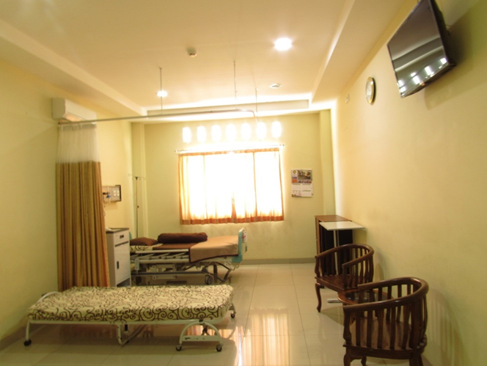

*Kamar VIP*

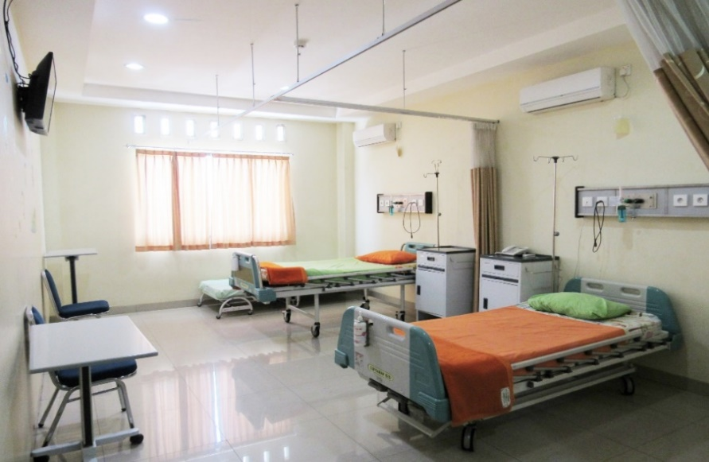

*Kamar Kelas 1*

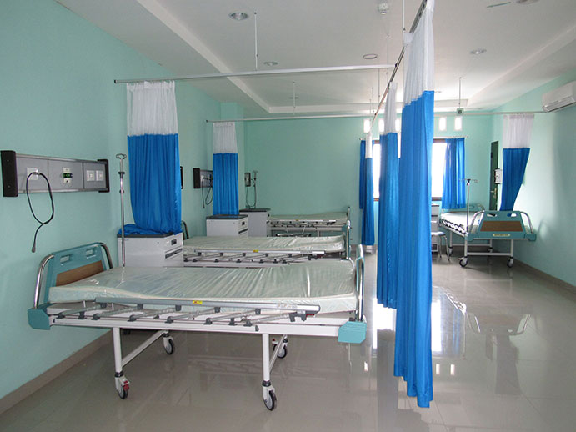

***Kamar Kelas 2***

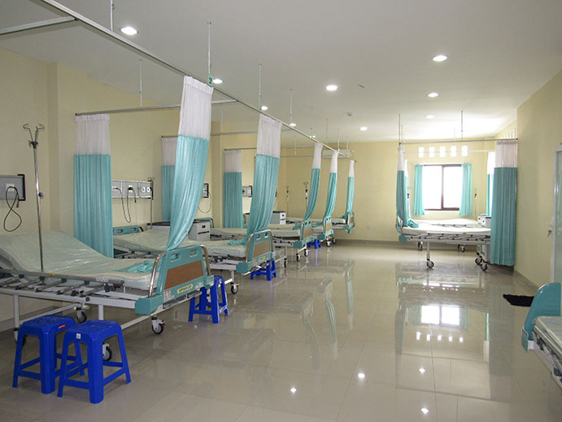

***Kamar Kelas 3***

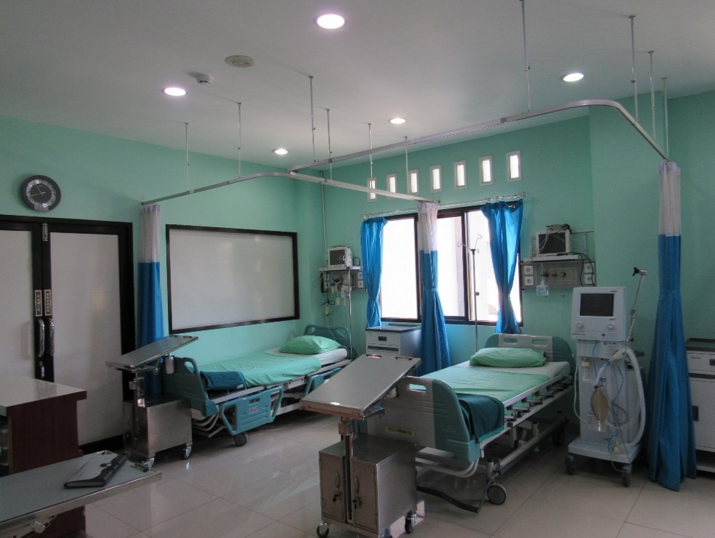

***Kamar ICU***

1. **TREND KUNJUNGAN PASIEN**

|  |  |  |  |
| --- | --- | --- | --- |
| BULAN | JENIS KEGIATAN | TH 2020 | TH 2021 |
| JANUARI | pengunjung baru | 1932 | 1275 |
| FEBRUARI | pengunjung baru | 1670 | 876 |
| MARET | pengunjung baru | 1605 | 981 |
| APRIL | pengunjung baru | 823 | 986 |
| MEI | pengunjung baru | 765 | 1194 |
| JUNI | pengunjung baru | 817 | 1624 |
| JULI | pengunjung baru | 838 | 1519 |
| AGUSTUS | pengunjung baru | 713 | 631 |
| SEPTEMBER | pengunjung baru | 752 | 1268 |
| OKTOBER | pengunjung baru | 799 | 1491 |
| NOVEMBER | pengunjung baru | 816 | 1262 |
| DESEMBER | pengunjung baru | 1113 | 1493 |
| TOTAL | | 12643 | 14600 |

1. **KEBIJAKAN MUTU**
2. HASIL KEPUASAN PASIEN RAWAT INAP
3. **HASIL KEPUASAN PASIEN RAWAT INAP**

* **INDOKATOR MUTU NASIONAL (IMN) DIKIRIM KE APLIKASI SIMAR KEMENKES**

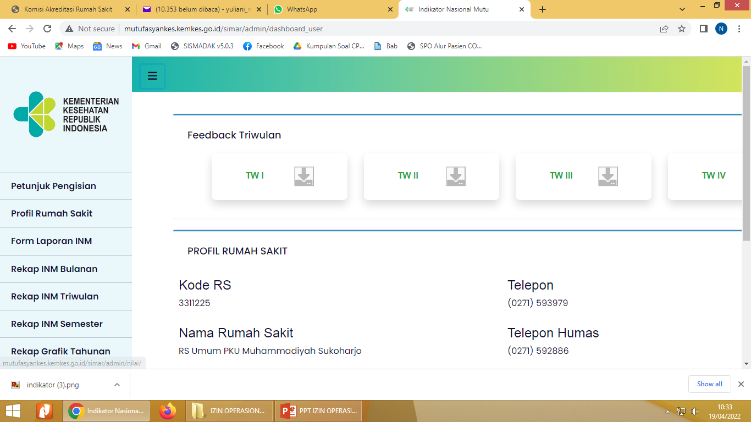

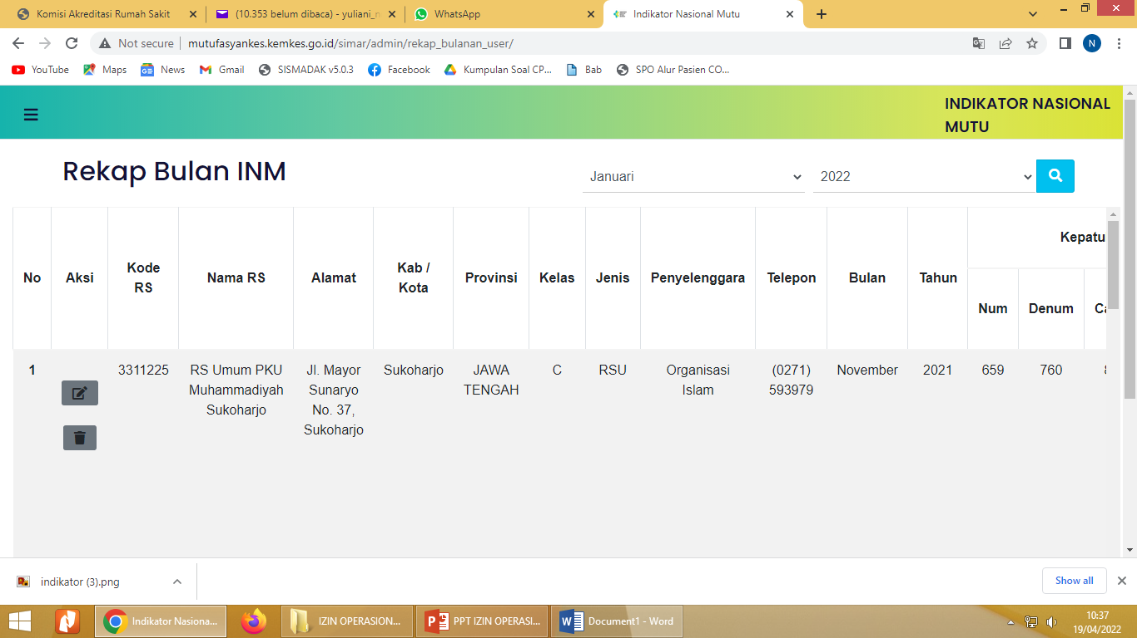

* **INSIDEN KESELAMATAN PASIEN RS PKU MUHAMMADIYAH SUKOHARJO**

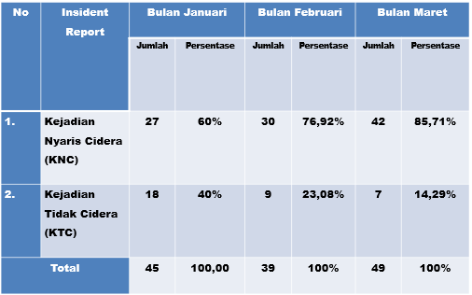

* **IKP RS PKU MUHAMMADIYAH SUKOHARJO SUDAH DILAPORKAN KE APLIKASI KEMENKES**

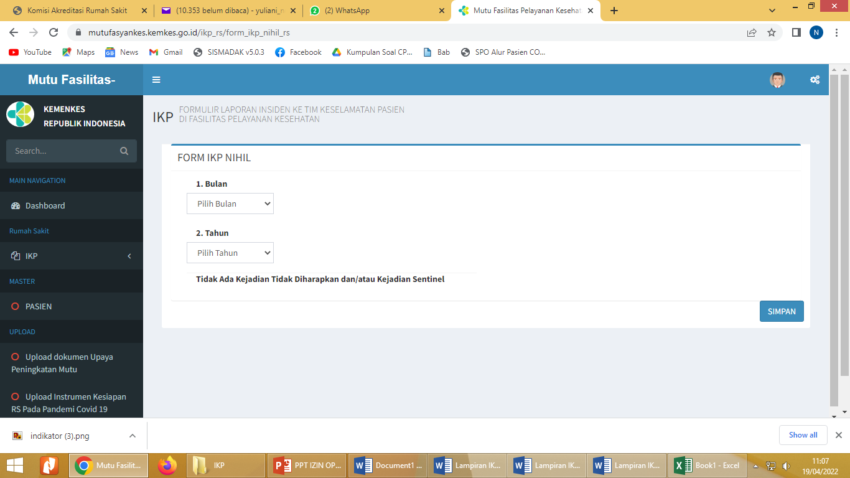

1. **IMPLEMENTASI K3 DAN KESLING RUMAH SAKIT PKU MUHAMMADIYAH SUKOHARJO DI ERA PANDEMI COVID-19**

Rumah Sakit PKU Muhammadiyah Sukoharjo memiliki Satgas/Tim penanganan COVID-19, Upaya pengendalian risiko COVID-19 untuk mencegah terjadinya transmisi melalui Tersedia sistem untuk mengelola inventaris dan stok terkait bahan makanan, Oksigen, bahan- bahan pembersih dan desinfektan, Penambahan ruang isolasi, Gizi kerja, Sistem keamanan rumah sakit telah mengidentifikasi potensi tantangan keselamatan dan keamanan, termasuk menjaga akses yang aman ke fasilitas, jarak fisik minimal satu meter, penggunaan masker yang rasional jika seseorang memiliki gejala Covid-19, aliran pasien, lalu lintas, parkir, dan akses untuk pengunjung, dan stok obat-obatan penting. Rumah sakit juga memiliki rencana mitigasi untuk risiko keamanan, Rumah sakit melakukan pengujiaan rencana perluasan manajemen klinis (mis. Rencana darurat untuk membangun bangsal isolasi tambahan); dan pengelolaan limbah rumah sakit yang terhubung dengan sistem pengelolaan air setempat, sistem sanitasi dan kebersihan.

Staff perawat telah mendapatkan pelatihan alur perawatan pasien Covid dan pemakaian APD yang benar oleh tim PPI rumah sakit, Surat Edaran Pengaturan jam kerja, istirahat, dan upaya keselamatan dan keamanan selama sebelum, proses dan sesudah bekerja di Rumah Sakit, Pemantauan status kesehatan karyawan: sebelum bekerja, tracing kontak erat di lingkungan RS, Swab PCR karyawan risiko tinggi, Vaksinasi Covid-19, SPO deteksi dini Covid-19 staff dan lingkungan RS, Surat edaran Lingkungan yng tidak menyalahkan pelaporan, Tindak lanjut staff yang terkena Covid-19 tanpa stigma negative, pemantauan kesehatan jiwa dan psikososial bagi staff risiko tinggi, Penerimaan rekrutment karyawan baru wajib rapid test, Tracking kontak erat staff dan lingkungan, Swab PCR karyawan Risiko tinggi, Pemberian vitamin dan PMT, Seluruh staf rumah sakit telah dilatih tentang dasar-dasar keselamatan dan kesehatan kerja (K3) dan pertolongan pertama psikologis serta mengetahui kapan harus mencari layanan dukungan jika diperlukan.

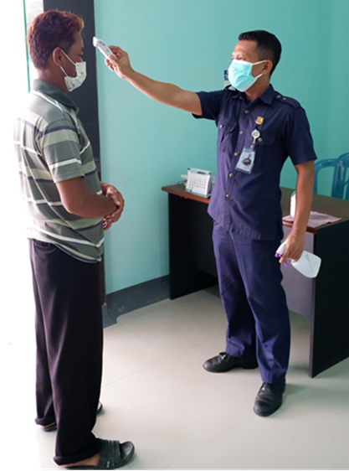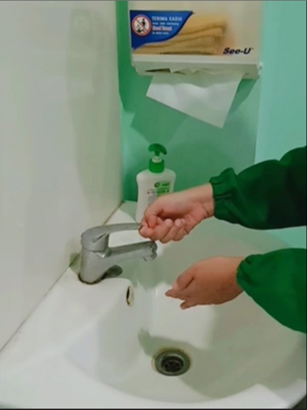

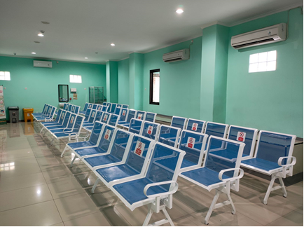

1. **PELAYANAN INSTALASI LAUNDRY RUMAH SAKIT PKU MUHAMMADIYAH SUKOHARJO DI MASA PANDEMI**

**Bagian laundry rumah Sakit berperan penting dalam pencegahan penyebaran Covid-19 dengan menjalankan regulasi dan sistem tata kelola pencucian berbagai jenis linen dan peralatan yang harus dicuci. Seluruh linen dan peralatan yang terkait perawatan pasien Covid-19 harus diperlakukan sebagai infeksius yang selama ini dijalankan. Penggunaan mesin cuci yang menggunakan sistem disinfektan sekaligus dalam proses pencucian akan membantu memastikan proses pencucian aman bagi pasien, petugas medis dan staf laundry.**

**Di Rumah Sakit PKU Muhammadiyah Sukoharjo, bagian laundry dan linen melakukan prosedur infeksius yang sudah lazim dilakukan dengan chemical yang umum. Namun, tingkat kewaspadaan yang baik sesuai prosedur, termasuk alat pelindung diri (APD) yang digunakan serta standar ditingkatkan dengan adanya pandemi ini. Hal ini diimplementasikan dengan adanya standar prosedur operasional, pelatihan dan pengawasan oleh tim PPI, upaya keselamatan dan keamanan bekerja di rumah sakit, dan pemantauan status kesehatan karyawan di Rumah Sakit PKU Muhammadiyah Sukoharjo.**

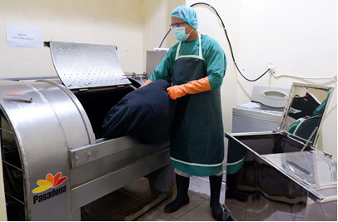

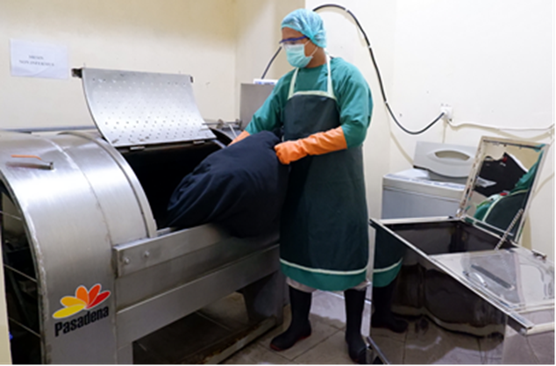

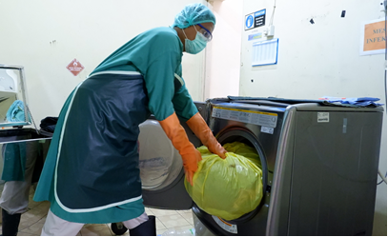

1. **PELAYANAN INSTALASI GIZI RUMAH SAKIT PKU MUHAMMADIYAH SUKOHARJO DI MASA PANDEMI**

Pandemi Coronavirus disease 2019 (COVID-19) mempengaruhi pelayanan asuhan gizi di Rumah Sakit PKU Muhammadiyah Sukoharjo. Pelayanan asuhan asuhan gizi di rumah sakit yang meliputi dua kegiatan utama yaitu pelayanan asuhan gizi rawat inap dan penyelenggaraan makanan pun mengalami beberapa penyesuaian. Penyesuaian dilakukan untuk menjamin tersedianya asuhan gizi rumah sakit yang aman bagi pasien dan juga bagi tenaga kesehatan di rumah sakit.

Asuhan gizi rawat inap bagi pasien yang terinfeksi COVID-19 serta proses penyelenggaraan makan yang dimulai dari pemesanan makanan hingga makanan tersebut sampai ke pasien dengan menerapkan prinsip pengendalian infeksi merupakan hal yang esensial. Alur pelayanan gizi bagi pasien COVID-19 meliputi dua kegiatan utama yaitu pelayanan asuhan gizi dan dietetik serta penyelenggaraan makanan. Proses asuhan gizi dilakukan secara berkesinambungan dimulai dengan asesmen, diagnosis, intervensi kemudian dilanjutkan dengan monitoring serta evaluasi. Proses penyelenggaraan makanan bagi pasien COVID-19 menerapkan prinsip pencegahan dan pengendalian infeksi. Hal tersebut diimplementasikan dengan adanya standar prosedur operasional, pemantauan status kesehatan karyawan, beserta pelatihan dan pengawasan oleh Tim PPI Rumah Sakit PKU Muhammadiyah Sukoharjo.

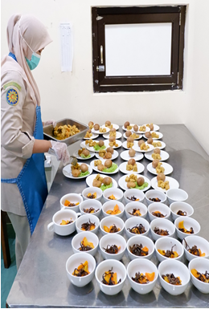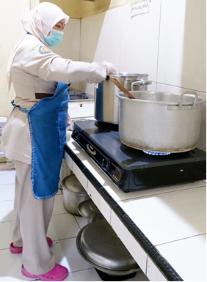

1. **Korelasi antara Fasibilty Study, Master Plan sebagai berikut :**
2. **Pengembangan Pelayanan**

Pengembangan pelayanan di tahun 2020-2024 Rumah Sakit PKU Muhamadiyah Sukoharjo akan menambah pelayanan dan pengembangan : Spesialis Mata, Spesialis Syaraf, spesialis Jantung,spesialis gigi dan konservasi, spesialis Kulit dan Kelamin, hemodialisa, CT Scan, rehab medik.

1. **Pengembangan Fisik, Pengembangan Sarana dan prasarana**

Kebutuhan Ruang yang di perlukan dalam pengembangan dan penambahan Pelayanan maka pengembangan fisik bangunan baik membuat atau penyesuaian Rumah Sakit PKU Muhammadiyah Sukoharjo di bagi dalam 5 tahap pengembangan dimana setiap tahapannya memiliki jangka waktu 1 tahun :

* + 1. Tahun 2020

|  |  |  |  |  |
| --- | --- | --- | --- | --- |
| No | Nama Pengembangan Fisik | Rencana  Luas  (m2) | Rencana Letak | Baru/  Perubahan |
| 1 | Penambahan Gudang farmasi | 42 | Lantai 1 | Baru |
| 2 | Penambahan ruang gizi | 27 | Lantai 1 | Baru |
| 3 | Ruang genset | 49 | Lantai 1 | Rehab |
| 4 | Ruang ipal | 48 | Lantai 1 | rehab |

|  |  |
| --- | --- |
| Nama Pengembangan Sarana dan prasarana | Jumlah |
| * Carditocography | 2 |
| * elektrostimulator | 1 |
| * CENTRIFUGE DIGITAL | 1 |
| * Set Alat Mata | 1. Set |

* + 1. Tahun 2021

|  |  |  |  |  |
| --- | --- | --- | --- | --- |
| No | Nama Pengembangan Fisik | Rencana  Luas  (m2) | Rencana Letak | Baru/  Perubahan |
| 1 | Pembangunan gedung poliklinik | 316 | Lantai 2 | Perubahan |
| 2 | Ruang Management | 184.5 | Lantai 3 | Baru |
| 3 | Ruang IGD |  | Muka depan lantai 1 | Perubahan |
| 4 | Ruang ICU |  | Lantai 2 | Perubahan |
| 5 | Tempat parkir | 300 | Sewa lahan depan Rumah sakit | Baru |
| 6 | Gudang | 120 | Sewa lahan depan Rumah sakit | Baru |
| 7 | Ruang Jenazah | 23 | Lantai 1 | Perubahan |
| 8 | TPS B3 | 18 | Lantai 1 | Perubahan |
| 9 | Ruang Perinatologi | 60 | Lantai 4 | Perubahan |

|  |  |
| --- | --- |
| Nama Pengembangan Sarana dan prasarana | Jumlah |
| * Bed Side Monitor | 7 |
| * Electro Cardio Graph | 6 |
| * Oxigen Concentrator | 7 |
| * Pulse Oximetri | 10 |
| * Timbangan Badan Digital | 8 |
| * Termometer IR | 10 |
| * Stetoscope Anak | 5 |
| * Film Viewer | 10 |
| * Blood Pressure Monitor | 5 |
| * Laser | 5 |
| * Ultrasonograph jantung | 1 |
| * FIA meter (fluorescence immunoassay) | 1 |
| * Infrared Lamp | 2 |
| * Elektrostimulator (TENS) | 1 |
| * Kruk M | 2 |
| * Ventilator | 5 |
| * Sphygmomanometer Aneroid | 2 |
| * Sphygmomanometer Digital | 5 |
| * Kursi Roda | 5 |
| * HFNC | 5 |
| * Syringe Pump | 8 |
| * Stetoscope Dewasa | 5 |
| * infus Pump | 12 |
| * medical refrigerator | 2 |
| * usg ekokardiografi jantung | 1 |
| * defibilator/DC Shock | 1 |
| * Manequen | 2 |
| * Set Gigi | 1 |
| * Incubator transport | 1 |
| * Bank darah | 1 |
| * Infant warmer | 2 |
| * Neo puff | 1 |
| * Autoclave | 1 |
| * Mesin anestesi | 2 |
| * Lampu terapi bilirubin | 1 |

|  |  |
| --- | --- |
| Nama Pengembangan Sarana dan prasarana | Jumlah |
| Manekin intubasi dewasa | 1 |
| manekin CPR anak | 1 |
| manekin Lengan infus | 1 |
| manekin chateter pria | 1 |
| Manekin chateter wanita | 1 |
| Bed side Monitor | 3 |
| Set terapi anak | 1 |
| Bak Instrument | 5 |
| apar | 6 |
| Film viewer | 4 |
| Lampu periksa | 2 |
| Pluse oxymetri | 4 |
| Standart infus | 11 |
| Stetoskop | 9 |
| Suction Pump | 2 |
| Tensimeter Digital | 8 |
| USG Transvaginal | 1 |
| Colposcopy | 1 |
| Emergency kit | 1 |
| Bedgyn | 1 |

* + 1. Tahun 2022

|  |  |  |  |  |
| --- | --- | --- | --- | --- |
| No | Nama Pengembangan Fisik | Rencana  Luas  (m2) | Rencana Letak | Baru/  Perubahan |
| 1 | Laboratorium dan Bank darah | 150 | Lantai 2 berdekatan dengan labolatorium | Perubahan |
| 2 | Ruang PICU / NICU | 60 | Lantai 4 | Perubahan |
| 3 | Handling complain | 8 | Lantai 1 berdekatan dengan pendaftaran | perubahan |
| 4 | Ruang Rehabilitasi medik | 110 | Lantai 1 | Perubahan |
| 5 | Kamar Rawat Inap | - | Lantai 3 dan 4 | Penyesuaian klas BPJS |
| 6 | Ruang terapi bermain | 6 | Lantai 4 | Perubahan |
| 7 | Ruang penyimpanan Berkas | 60 | Lantai 2 barat | Perubahan |
| 10 | Ruang farmasi rawat inap | 12 | Lantai 1 | Perubahan |
| 11 | Taman | 20 | Halaman depan | Baru |

* + 1. Tahun 2023
       - Parkiran pengunjung : luas 140 M2 terletak di selatan
       - Ruang hemodialisa

|  |  |
| --- | --- |
| Nama Pengembangan Sarana dan prasarana | Jumlah |
| Alat rontgen portabel | 1 |
| USG 4D biasa | 1 |
| Peralatan Hemodialisa | 1 |
| Dental X-ray | 1 |

* + 1. Tahun 2024
       - Ruang CT Scan: luas 96 terletak di lantai 1
       - Pembangunan Gedung selatan luas bangunan 7400 M*2* letak bagian selatan Gedung.

|  |  |
| --- | --- |
| Nama Pengembangan Sarana dan prasarana | Jumlah |
| Peralatan CT scan | 1 |
| Pemenuhan peralatan setelah pembangunan |  |

1. **Pengembangan Ruangan**

**Sesuai dengan kondisi yang ada saat ini, untuk memenuhi standar Rumah Sakit kelas C dibutuhkan beberapa Gedung baru dan pengembangan ruangan, berikut rencana pembangunan Rumah Sakit PKU Muhammadiyah Sukoharjo.**

|  |  |
| --- | --- |
| Tahun | Gedung |
| 2021 | Poliklinik |
| IGD |
| Perinatologi |
| Ruang Tindakan |
| Ruang Operasi Bedah Khusus |
| Farmasi Rawat Inap |
| Taman |
| Gudang |
| Ruang Jenazah |
| TPS B3 |
| 2022 | Laboratorium dan Bank Darah |
| ICU |
| PICU / NICU |
| Handling Complain |
| Rehabilitasi Medik |
| Ruang Penyimpanan Berkas |
| Ruang Terapi Bermain |
| 2023 | Hemodialisa |
| Kamar Rawat Inap |
| Parkir Pengunjung |
| 2024 | Ruang CT Scan |
| 2025 | Gedung selatan |

**Standarisasi** Depkes, kondisi site dan kebutuhan ruang maka zona peletakan bangunan pada Rumah Sakit PKU Muhammadiyah Sukoharjo dibagi menjadi:

1. Publik
   1. Instalasi Gawat Darurat
   2. Ruang Administrasi
   3. Ruang Aula
   4. Ruang Rehabilitasi Medik
   5. Ruang Farmasi
   6. Ruang Poliklinik /Rawat Jalan
   7. Pos Security
   8. AreaParkir
   9. Lapangan Dan Taman
   10. Mushola
2. Semi public
   1. Instalasi Bedah Central
   2. Ruang Bersalin Dan Kebidanan
   3. Ruang Laboratorium
   4. Ruang Rawat Inap
   5. Cafetaria
3. Semi privat
   1. Pemulsaran Jenazah
   2. Ruang Radiologi Ruang ICCU
4. Privat
   1. Rumah Dinas
5. Service
   1. Rumah Generator
   2. Ruang Loundry
   3. Ruang Gizi
   4. Ruang IPSRS
   5. Ruang Sentral Gas
   6. IPAL
6. **Pengembangan** dan Penambahan SDM

|  |  |  |  |  |  |  |
| --- | --- | --- | --- | --- | --- | --- |
| No | Profesi | Rencana Penambahan pada tahun (Jumlah Orang) | | | | |
| 2020 | 2021 | 2022 | 2023 | 2024 |
| 1 | Dokter Spesialis Mata | 1 |  |  |  |  |
| 2 | Dokter Spesialis Syaraf | 1 |  |  |  |  |
| 3 | Dokter Spesialis Jantung dan Pembuluh darah |  | 1 |  |  |  |
| 4 | Dokter Spesialis Obstetri dan Ginekologi |  | 1 |  |  |  |
| 5 | Dokter Spesialis kulit dan Kelamin |  |  | 1 |  |  |
| 6 | Dokter Spesialis Dalam (KGH) |  |  |  | 1 |  |
| 7 | Dokter Spesialis Urologi |  |  |  |  | 1 |
| 8 | Dokter Spesialis Bedah Syaraf |  |  |  |  | 1 |
| 9 | Dokter Umum Bangsal |  |  | 1 |  |  |
| 10 | Perawa Umum |  | 5 | 10 |  |  |
| 11 | Perawat Bedah |  |  | 2 |  |  |
| 12 | Perawat Hemodialisa |  |  |  | 5 |  |
| 13 | Penata anestesi |  |  | 2 |  |  |
| 14 | Perawat Jaga Rawat inap |  |  |  |  | 5 |
| 15 | Apoteker |  |  |  | 2 | 1 |
| 16 | Tenaga teknik kefarmasian |  |  |  |  | 3 |
| 17 | Analis Kesehatan |  | 2 | 1 |  |  |
| 18 | Nutrisionis |  |  |  | 2 |  |
| 19 | Sanitarian |  |  |  | 2 |  |
| 20 | Okupasi Terapis |  | 1 |  |  |  |
| 21 | Terapis Wicara |  |  | 1 |  |  |
| 22 | Elektromedis |  |  | 1 |  |  |
| 23 | Personalia |  | 3 |  | 1 |  |
| 24 | Satpam |  | 3 | 2 |  |  |
| 25 | Cleaning Servis |  |  | 4 |  |  |
| 26 | IPSRS |  | 2 | 2 |  |  |
| 27 | SIRS |  | 1 |  | 1 |  |
| 28 | Juru Mudi |  |  |  | 1 |  |
| 29 | Laundry |  | 2 |  |  |  |
| 30 | Radiografer |  |  |  |  | 2 |
| 31 | Administrasi Manajemen |  |  | 3 | 2 | 1 |

1. **Daftar Kerjasama Rumah Sakit**

|  |  |
| --- | --- |
| NO | NAMA KERJASAMA |
|  | Rumah Sakit PKU Muhammadiyah Surakarta tentang pemeriksaan penunjang |
|  | PMI Kabupaten Sukoharjo tentang Pelayanan darah transfusi |
|  | PT.ARAH Environmental Indonesia tentang Jasa pengelolaan limbah B3 Medis |
|  | RS OEN Solo Baru tentang Pemeriksaan PCR SWAB |
|  | RS OEN Kandang Sapi tentang Pemeriksaan PCR SWAB |
|  | RS Indriati tentang Pemeriksaan PCR SWAB |
|  | RS Nirmala Suri tentang Pengadaan perbekalan farmasi dalam kondisi CITO |
|  | PT.Surya Medika Mulia Sari tentang Pelayanan pengiriman Gas medis |
|  | Klinik Pratama Kartika 26 Sukoharjo tentang Rujukan Pasien |
|  | Klinik Pratama mutiara sehat Sukoharjo tentang Rujukan pasien |
|  | Loka Pengamanan fasilitas kesehatan Surakarta tentang pengujian kalibrasi alat kesehatan |
|  | Forum kerukunan umat beragama Kabupaten Sukoharjo tentang Pelayanan Kerohanian bagi pasien Non Muslim |
|  | RS Muhammadiyah Selogiri tentang Pengadaan perbekalan farmasi dalam kondisi CITO |
|  | ALODOKTER tentang Rujukan pasien |
|  | PT.Surya mentari suka makmur tentang Kerjasama berlangganan produk |
|  | CV.Cahaya Konsultan tentang Jasa Pengurusan SLF |
|  | Laboratorium Patologi Anatomi “Waskitha” tentang pelayanan laboratorium Patologi Anatomi |
|  | BPJS Kesehatan tentang Pelayanan kesehatan rujukan tingkat lanjut. |
|  | BPJS Ketenagakerjaan tentang pelaksanaan pelayanan kesehatan program jaminan kecelakaan kerja bagi peserta BPJS Ketenagakerjaan |
|  | RSUD Dr.Moewardi tentang Pelayanan Rujukan Pasien |
|  | Apotek Kimia Farma 228 KC SKH Penyediaan Obat-Obat an |

1. **Layanan Sosial Kemasyarakatan**
2. Pelayanan Vaksinasi ke Pondok/Sekolah yang sudah bekerjasama
3. Pelayanan Vaksinasi ke Masyarakat sekitar Rumah Sakit dan Umum
4. Pemeriksaan kesehatan anak- anak TK BA Aisyiyah Sukoharjo.
5. Penyuluhan Gizi oleh ahli gizi ke anak-anak TK BA Aisyiyah Sukoharjo
6. Pemeriksaan mata gratis dengan peserta ibu – ibu Aisyiyah Sukoharjo.
7. Seminar kesehatan dengan peserta karyawan Rumah Sakit PKU Muhammadiyah Sukoharjo dan perwakilan Tenaga kesehatan dari faskes lain.
8. Pemeriksaan/ pengobatan gratis bagi warga.
9. Melaksanakan kampanye hari kesehatan dengan membuat poster dan ditampilkan di sosial media rumah sakit, pemasangan spanduk dan kegiatan lain yang bersifat edukatif
10. Melaksanakan kegiatan di komunitas lansia yaitu mengadakan pemeriksaan mata katarak dengan sasaran masyarakat lansia sekitar Rumah Sakit.
11. Mengadakan pertemuan diawal tahun dengan Tokoh RT setempat

**Pemeriksaan Mata Katarak dengan Lansia**

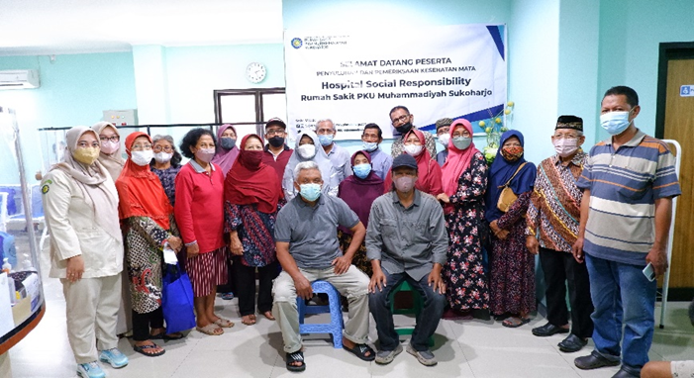

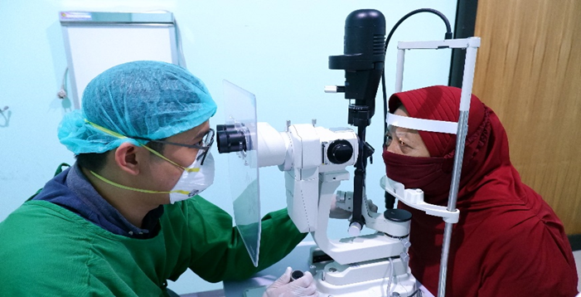

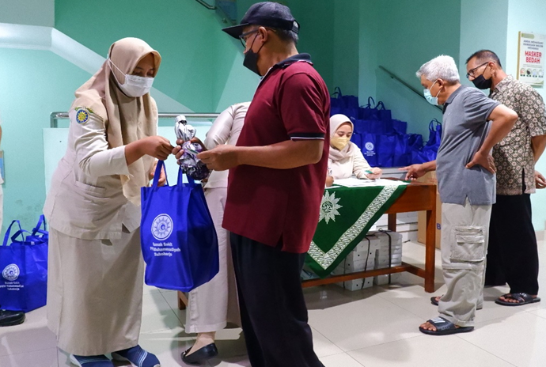

Kerja Bakti dengan warga sekitar

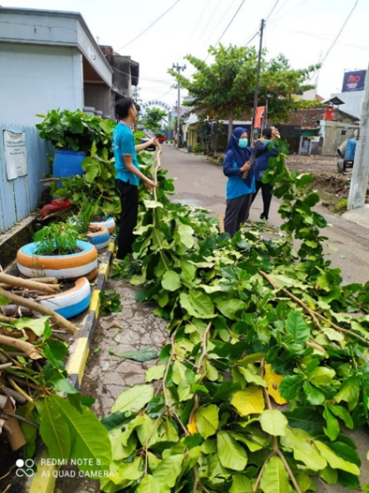 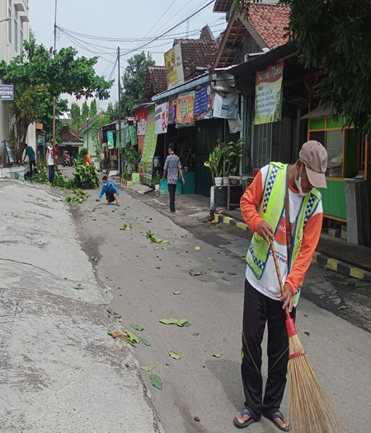

Mengadakan pertemuan diawal tahun dengan Tokoh RT setempat

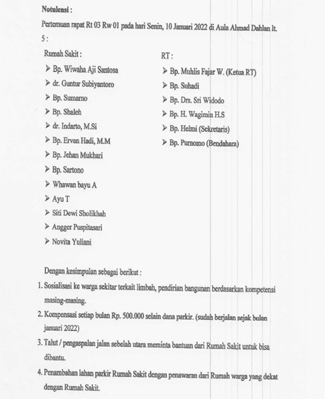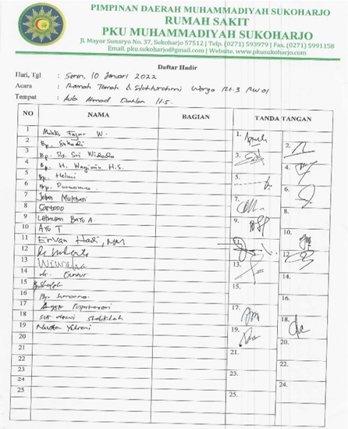

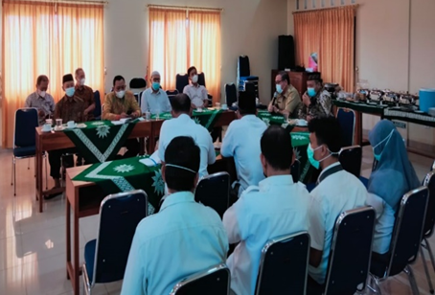 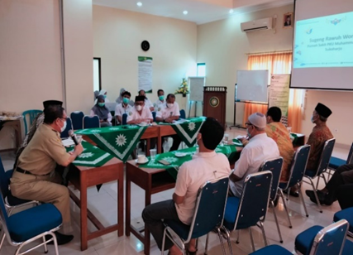

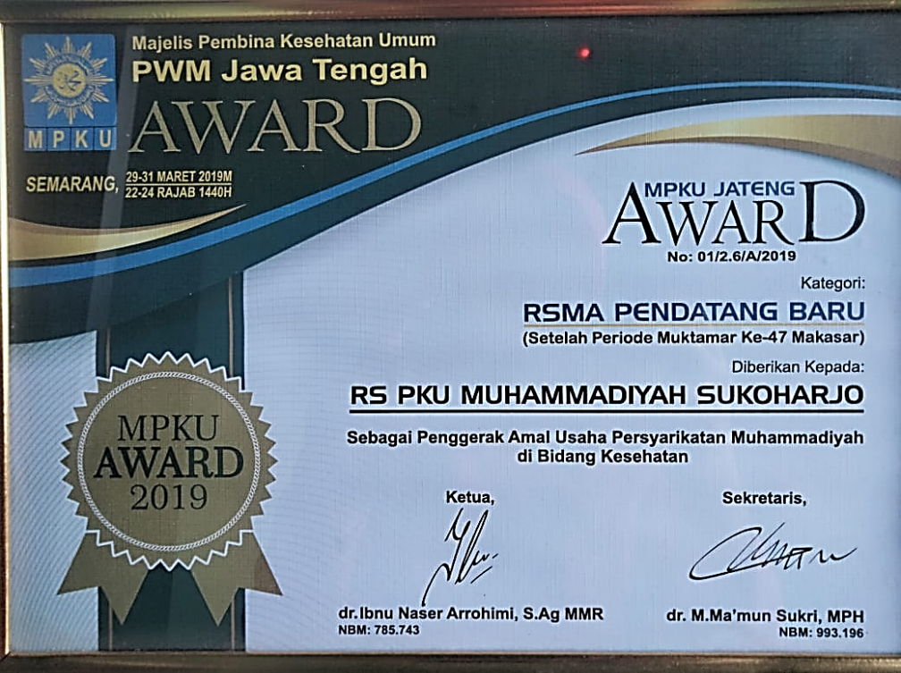

**Award MPKU**

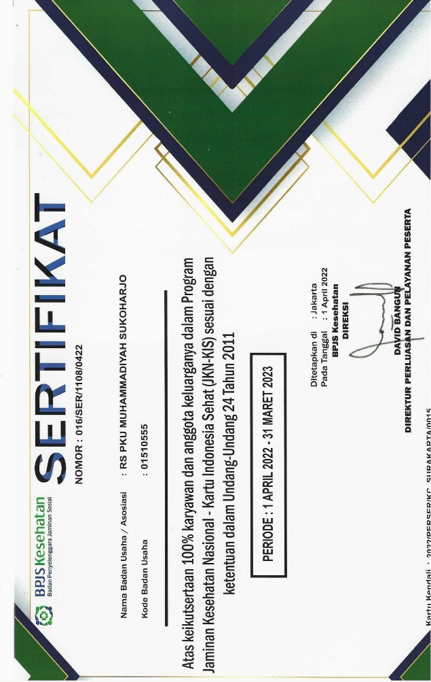

**Sertifikat Keikutsertaan BPJS Kesehatan**